 | Projekttitel | Konzeptentwurf Drohne
 | Status | Eingereicht
 | Verteiler | Franziska Wilhelm, Hagen Meyer, Lars Meise, Toni Herold

Gantt-Chart Terminplanung:

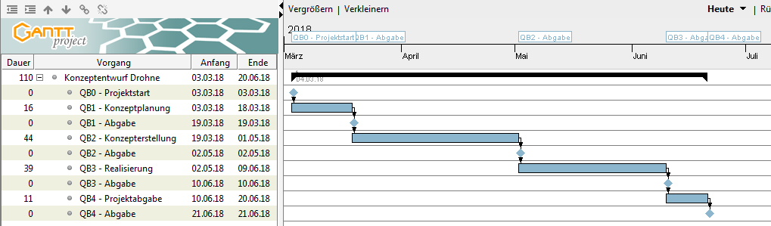

Schlüsseldaten:

Meilenstein | Datum | Inhalt | Zugehörige Phase
QB0 | 03.03.2018 | Projektstartseminar an der WBH | -
QB1 | 19.03.2018 | Abgabe aller Unterlagen QB1 | Konzeptplanung (04.03. – 18.03.)
QB2 | 02.05.2018 | Abgabe aller Unterlagen QB2 | Konzepterstellung (19.03. – 02.05.)
QB3 | 10.06.2018 | Abgabe aller Unterlagen QB3 | Realisierung (03.05. – 03.06.)
QB4 | 21.06.2018 | Abgabe des Endberichts QB4 | Vorbereitung Projektabgabe (04.06. – 20.06.)

Historie

Version | Verfasser | Änderungsbeschreibung | Freigabedatum
0.1 | L. Meise | Anlage und erster Entwurf | 14.03.2018
1.0 | H. Meyer | Design überarbeitet | 18.03.2018
1.1 | H. Meyer | Terminplanung angepasst | 01.05.2018
1.2 | L. Meise | Terminplanung angepasst | 02.05.2018

